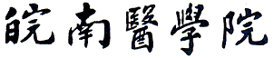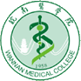

教学医院、实践教学基地、
实习单位本科教学工作审核评估

材

料

汇

编

2018年7月7日
目 录
一、会议须知 1
二、皖南医学院教学医院、实践教学基地、实习单位本科教学工作审核评估会日程 2
三、皖南医学院教学医院、实践教学基地、实习单位本科教学工作审核评估会分组讨论安排 3
四、皖南医学院教学医院、实践教学基地、实习单位本科教学工作审核评估会代表分组名单 4
五、皖南医学院附属医院、临床（护理）学院及教学医院审核评估指标体系 6
六、关于附属医院、临床（护理）学院、教学医院本科教学审核评估工作的要求 31
七、某医院自评报告提纲（参考） 32
八、《关于开展普通高等学校本科教学工作审核评估的通知》（教高〔2013〕10号） 37
九、《皖南医学院本科教学工作审核评估方案》（校政〔2017〕51号） 48
十、《皖南医学院关于本科教学工作审核评估要求的通知》（校政〔2018〕84号） 64
十一、《皖南医学院本科教学审核评估工作计划》（评估办〔2018〕2号） 66

会议材料一

会议须知

一、出席会议时，与会人员应在规定时间内进入会场，并按指定的座位就坐。
二、与会人员自觉遵守会议纪律，按时参加会议，认真审议会议材料，积极参加讨论。
三、与会人员要严格遵守保密纪律，妥善保管会议材料。
四、与会人员要遵守会场秩序，不得随意走动，并将手机关闭或置于静音状态。
五、会议议程、日程及与会人员分组情况见相关材料。

会议材料二

皖南医学院教学医院、实践教学基地、实习单位本科教学工作审核评估会日程
时间：2018年7月7日（周六） 地点：滨江校区逸夫科技楼报告厅
时 间 | 内 容 | 参加人员 | 主持人 | 地 点
8:00 | 从铁山宾馆乘班车至滨江校区 | 铁山宾馆住宿人员 |  | 铁山宾馆三号楼前
8:30-8:50 | 签到 | 全体参会人员 |  | 逸夫科技楼报告厅
9:00-10:00 | 1.党委副书记、院长章尧作评估工作讲话（9:00-9:30）；  2.评建协调推进工作组解读《皖南医学院附属医院、临床（护理）学院及教学医院审核评估指标体系》（9:30-10:00）。 | 全体参会人员 | 郑兰荣 | 逸夫科技楼  报告厅
10:10-12:00 | 分组讨论内容：  1.《皖南医学院附属医院、临床（护理）学院及教学医院审核评估指标体系》；  2. 学校相关学院与教学医院、实践教学基地、实习单位就教学、实习等工作进行研讨. | 全体参会人员 | 各小组  组 长 | 各分会场  （见分会场安排表）
12:00-13:00 | 午餐后离会 | 全体参会人员 |  | 二号食堂二楼

会议材料三

皖南医学院教学医院、实践教学基地、实习单位本科教学工作审核评估会分组讨论安排
组 别 | 校领导 | 组长 | 秘书 | 教学单位 | 参会单位 | 分组会场
第一组 | 章尧 | 刘群  朱向明 | 王平 | 临床医学院  麻醉学院  医学影像学院  检验学院  口腔医学院  护理学院 | 一附院和二附院、芜湖市第二人民医院、黄山市人民医院、马鞍山市人民医院、马鞍山市中心医院、池州市人民医院、铜陵市人民医院、中国人民解放军第105医院、芜湖市第一人民医院、安庆市第一人民医院、安徽省立医院、合肥市第一人民医院、宣城市人民医院、安徽医科大学第一附属医院、中国人民解放军海军安庆医院、马鞍山十七冶医院、芜湖市第四人民医院、安庆市立医院、铜陵市立医院、安徽中医药大学第一附属医院、合肥市第二人民医院、安徽省立医院西区（肿瘤医院）、宣城市中心医院、安徽医科大学第二附属医院、安徽省第二人民医院、合肥一院滨湖医院、安徽省妇幼保健院、马鞍山市妇幼保健院 | 逸夫科技楼录播教室  门牌号：118
第二组 | 郑兰荣 | 文育锋  胡鸿 | 路勇 | 检验学院  法医学院  药学院  人文与管理学院  公共卫生学院  医学信息学院 | 芜湖绿叶制药有限公司、芜湖市疾病预防控制中心、宣城市疾病预防控制中心、铜陵市疾病预防控制中心、池州市疾病预防控制中心、马鞍山市疾病预防控制中心、芜湖市弋江区人民法院、安庆市疾病预防控制中心、芜湖市镜湖区人民法院、芜湖市公安局、马鞍山天福康药业有限公司、合肥易康达科技有限公司、芜湖市弋江区检察院、芜湖市镜湖区检察院、芜湖海关、马鞍山海关、黄山市疾病预防控制中心、芜湖市镜湖区卫计委、安徽国寿财产保险股份有限公司合肥分公司、安徽国寿财产保险股份有限公司芜湖分公司 | 逸夫科技楼会议室门牌号：119

会议材料四

皖南医学院教学医院、实践教学基地、实习单位本科教学工作审核评估会分组名单
（按姓氏笔画排序）
第一组（55人）
组 长： 刘 群 朱向明 秘 书： 王 平
代 表：
丁百静 丁昌芝 马 嘉 马同军 马宜芬 王根和
王继年 水心富 凤 焱 孔 雷 叶 敏 叶冬荣
吕向东 朱苏月 朱晓芬 朱清秋 刘佩忠 刘朝明
齐玉萍 阮元峰 芮丽丽 苏仕功 李远珍 李爱民
李 曙 杨 春 杨 燕 吴静雅 余小文 汪 林
汪开贵 沈 振 张 俊 张云峰 张建英 张晨晨
张婷婷 陆润平 陈 斌 陈 静 陈金保 尚昌凤
郑 汉 胡锦丽 钟 平 骆彬彬 柴 琳 徐 艳
高玲玲 崔 凡 银 萍 梁可美 韩 颖 童晓珺
蔡昌群

讨论地点：逸夫科技楼录播教室
第二组（30人）
组长： 文育锋 胡 鸿 秘书： 路 勇
代 表：
王丙球 王海波 石 泉 叶明全 刘 宁 李云峰
李璇璇 杨 锟 何 勇 陈 阳 陈 奇 陈 巍
陈可芳 林 玲 罗道工 周 磊 单家俊 赵 洋
胡俊贤 柴丽丽 徐四清 高永超 黄 旭 黄月娥
章 冰 彭俊松 韩 军 程周祥 程叙强 童志礼

讨论地点：逸夫科技楼会议室

会议材料五

皖南医学院直属医院、临床（护理）学院、实习医院教学档案指标体系
指标 | 要素 | 内涵 | 支撑材料
 | 医院简介
定位与目标 | 办学定位与培养目标 | 作为教学单位对所接受学生的教学定位与培养目标 | 1.医院教育发展规划、2015-2018年度工作计划和总结、近3届学生名册等。
 |  |  | 2.各专业人才培养方案
 | 人才培养的中心地位 | 有落实学校人才培养中心地位的政策与措施 | 1.医学院领导重视本科教学的相关材料
 |  |  | 医院领导分工文件与岗位职责、近3年院长办公会及院周会等关于教学工作内容的记录；
 |  |  | 近3年校、院教学工作检查、教学工作会议相关资料；
 |  |  | 近3年医院领导行政查房、听课及参加学校有关教学工作会议和活动资料；
 |  |  | 建立教学激励机制，将临床教学工作纳入医护人员个人绩效考核；与职称、职务聘任挂钩等有关材料。
 |  |  | 教育管理委员会、教学督导委员会（专家组）成立文件
 |  |  | 近3年院领导坚持为本科生授课、实习带教情况
 |  |  | 2.医院教学管理机构与基本教学单位情况
 |  |  | 教学管理部门设立文件、管理人员岗位职责、年度考核表复印件；
 |  |  | 部门工作计划、总结、会议记录及教学管理过程资料；
 |  |  | 教研室设置及人员任命文件，有关人员岗位职责及年度考核情况；
 |  |  | 教研室工作记录、计划、总结，教学文件及管理资料等。
师资  队伍 | 数量与结构 | 1.有师资聘任及培养的相关政策 | 1.医院加强人才队伍建设的意见及五年规划；
 |  | 2.临床教师数量充足，师资队伍结构合理，发展趋势良好，满足人才培养需要。 | 2.临床教师资格认定、聘任、管理、晋升、考核与激励等相关政策与制度；
 |  | 3.硕士以上学历医师占全院医师总数的比例≥30% | 3.人事部门核准的在编临床教师名册及相关统计资料（职称、学位、年龄、学院结构分析）；
 |  | 4.有一定数量的研究生导师。 | 4.研究生导师名单一览表。
 | 教育教学水平 | 1.教师专业水平：科研课题、科研论文 | 1.近3年度临床教师科研课题、发表科研论文、专利情况统计。
 |  | 2.教师教学水平：
 |  | （1）教研课题、教研论文 | 1.近3年度临床教师教研课题、发表教研论文情况统计。
 |  | （2）临床理论授课、临床见习带教、教学查房评价优良率 | 2.近3年学生评教相关材料；
 |  | （3）各类教学名师、教学团队 | 3.近3年各类教  学团队、教学名师一览表；
 |  | （4）教师在学校或国家、省、市组织的教学与临床技能大赛获奖情况 | 4.近3年教师参加教学与各类技能大赛获奖情况统计；指导学生参加各类大赛获奖情况；
 |  | 3.师德师风
 |  | （1）有加强师德师风、医德医风建设的相关文件、措施 | 1.医院关于加强师德师风、医德医风建设的相关文件、措施；
 |  | （2）师德医风评价优良率 | 2.近3年学生对临床教师师德师风评价统计；
 |  | （3）国家、省、市级名师名医 | 3.国家、省、市级名师名医一览表；
 |  | （4）优秀带教老师 | 4.优秀带教老师一览表（附相关文件）；
 |  | （5）师德标兵等师德荣誉称号 | 5.获师德标兵等师德荣誉称号情况一览表。
 | 教师教学投入 | 1.教授、副教授未本科生上课情况 | 1.学校、医院关于要求教授、副教授为本科生上课的文件；
 |  |  | 2.近3学年教授、副教授为本科生上课情况统计；
 |  | 2.教师开展教学研究、教学改革与建设情况 | 3.近3年度临床教师教研课题、发表教研论文情况统计。（同“教学改革”项）
 |  |  | 4.近3年度临床教师参与教学改革（教学方法、手段、模式）的材料（同“课堂教学”项支撑材料中的“7”）.
 | 教师发展与服务 | 1.有人才引进与培养规划，青年教师培养计划科学可行。 | 1.师资培养规划、计划及落实资料；青年教师培养相关材料（如老带新等）；
 |  | 2.为临床教师提供专业继续教育的条件与机会，支持和帮助教师在国内外培训、进修、学术交流及攻读学位等，有成效。 | 2.近3年临床教师国内外培训、进修、攻读学位情况统计；近3年临床教师参加学术会议、进行学术交流情况统计；
 |  | 3.对青年教师开展住院医师规范化培训，执行良好。 | 3.近3年对新进教师（医师）的规培情况统计与综述；
 |  | 4.对临床教师开展以学生为中心的人文素质、教学方法、现代教育技术应用、教育研究等专业化培训，定期开展教师教学技能竞赛，成绩突出。 | 4.教学技能竞赛与培训资料；
 |  | 5.建有临床教师继续教育档案。 | 5.临床教师继续教育档案。
教学资源 | 教学经费 | 1.医院每年投入的教学经费大于业务纯收入的2%，有教学经费管理办法，专款专用。 | 1.医院有关教学经费管理办法和津贴发放的文件、制度；
 |  | 2.教学经费投入逐年增加，项目分配合理，经费管理规范，能够保障教育教学需要。 | 2.近3年教学经费支出年度分项统计表、明细表（教学日常支出、教学改革支出、专业建设支出、实践教学支出、教师培训进修支出等）。
 |  | 3.有教学津贴发放制度，教师及教学管理人员的教学津贴与奖金及时足额发放。 | 3.近3年教学津贴发放情况统计。
 | 教学设施 | 1.教学用房数量充足，配备齐全，满足教学需要。 | 1.教学用房统计；教室平面图、照片；
 |  | 2.科室设置齐全，生均实际管理床位6-8张。 | 2.近3年医院科室设置、各科室实际开放床位数、生均实际管理床位数统计；
 |  | 3.医院建有临床技能实训中心。 | 3.临床技能实训中心情况介绍（名称、面积、训练项目、教学设备与模具统计、学生临床技能训练记录）；
 |  | 4.多媒体教学设备先进齐全，用于日常教学。 | 4.多媒体教室统计、设备清单、使用记录；
 |  | 5.医院图书室、阅览室（普通、电子阅览室）等设置齐全，向学生开放。 | 5.医院图书馆介绍、管理制度、图书期刊、图书目录（含电子书）；借阅登记等；
 |  | 6.有供学生住宿的场所、职工或学生餐厅、学生文体活动场所。 | 6.学生宿舍情况介绍、近3年实习学生名单与宿舍安排统计。
 | 专业设置与培养方案 | 培养方案制定与执行情况 | 1.各专业人才培养方案；
 |  |  | 2.医院负责课程一览；
 |  |  | 3.培养方案近3学年执行与变更情况统计。
 | 课程资源 | 1.有课程建设规划、优质课程评选制度 | 1.课程建设规划相关材料；
 |  | 2.有一定数量的优质课程资源：精品课程、网络通识课程、慕课、网络开放课程等 | 2.优质课程资源统计：精品课程、网络通识课程、慕课、微课程、网络开放课程等一览表；
 |  | 3.主编或参编高等医药院校教材，使用情况良好。 | 3.近3年主编、参编教材统计；
 |  | 4.课程所选用教材满足教学要求，学生满意度高。 | 4.学生对教材选用满意度统计。
 | 社会资源 | 1. 医院与社会资源合作办学、共建教学资源情况； | 1.医院与社会资源合作办学、共建教学资源相关材料（综述、协议、受益对象等）；
 |  | 2.社会捐赠情况 | 2.社会捐赠情况一览与具体材料。
培养过程 | 教学改革 | 1.医院重视教学改革，有激励教师从事教学改革的措施。 | 1.教育教学改革规划或计划（从十三五规划中找）；
 |  | 2.有教育教学改革规划或计划，教改项目得到落实，管理规范。 | 2.近3次临床教学工作会议的材料；
 |  |  | 3.校、院支持教学改革的相关政策；
 |  |  | 4.近3年教改课题统计（附申报书复印件）；
 |  |  | 5.近3年教学论文、成果统计；
 |  |  | 6.教学及教学管理信息化建设材料。
 | 课堂教学 | 1.教学大纲的制定与执行情况； | 1.近3学年医院负责课程教学大纲执行与变更情况统计。
 |  | 2.积极促进科研成果转化为教学内容，科研服务于教学； | 2.医院科研促进教学的相关资料；
 |  | 3.教研室认真执行集体备课制度，效果好，有记录。 | 3.学校、医院有关集体备课、试讲、听课的文件；
 |  | 4.实行主讲教师负责制，教师试讲制度、听课制度落实好，有记录。 | 4.集体备课、试讲、听课的记录；
 |  | 5.临床教师备课充分，教案、讲稿、多媒体课件符合教学大纲及教学规范的要求。 | 5.教师授课教案、讲稿、多媒体课件等材料；
 |  | 6.课堂授课质量有评价，有分析和反馈，效果好。 | 6.课堂授课质量评价资料与分析；
 |  | 7.开展以学生为中心，体现职业与人文双重教育职能的教学模式、内容、方法与手段改革。在课堂授课、见习带教、教学查房、技能训练等中积极探索与开展PBL、CBL、案例引导、临床情景、医学模拟与虚拟、多媒体及双语教学等。 | 7.PBL、CBL、案例引导、临床情景、医学模拟与虚拟、多媒体及双语教学等教学方法改革的相关材料。
 | 实践教学 | 1.临床见习教学
 |  | （1）见习课有固定的带教老师，每位教师带教见习学生数不超过15人。 | 1.各专业见习教学大纲；
 |  | （2）带教教师精心组织教学，有见习教案，执教认真，能够完成教学大纲规定的要求 | 2.近3年见习学生名单与带教安排；
 |  | （3）实施临床见习考核制度，教师对学生的见习态度、过程和效果等考核及时认真，纳入课程考试成绩。 | 3.近3年教学日历、见习教案、见习教学记录、临床见习日志（学生）；
 |  | （4）临床见习教学质量有评价，有分析和反馈。 | 4.近3年见习教学质量评价材料等。
 |  | 2.毕业实习教学
 |  | （1）有入院（科）教育与技能培训计划。 | 1.各专业毕业实习大纲；
 |  | （2）积极组织开展临床讲座。 | 2.近3年见习学生名单与轮转表；
 |  | （3）教研室组织教学查房每半月至少1次，科室每周至少1次以上，由主治医师以上人员担任，有记录。 | 3.近3年入院教育、各类讲座、教学查房、病例讨论等资料；
 |  | （4）实习科室平均每两周组织1次病历讨论，由副主任医师以上主持，学生汇报和参与讨论，有记录。 | 4.近3年毕业实习生实习大纲规定项目完成情况统计；
 |  | （5）带教老师对学生所写住院病历等医疗文书能够及时指导和修改。 | 5.带教老师指导与修改学生医疗文书情况（主要是专家现场查看）；
 |  | （6）严格按实习大纲要求进行临床技能操作指导，学生能够完成实习大纲规定项目的95%以上。 | 6.近3年毕业实习教学质量评价资料。
 |  | （7）毕业实习教学质量有评价，有分析和反馈。 | 7.实习中期检查材料。
 | 学业考核管理 | 1.建立学生成绩形成性和终结性相结合的全过程评定体系与标准，内容涵盖知识、技能、态度三个领域的全面素质 | 1.学生出科考试制度、临床学业成绩评定体系与评价标准（如mini-CEX、DOPS评分）；
 |  | 2.课程理论考试命题、监考、阅卷、成绩登记、试卷管理及教师考试理论培训等各环节组织严密，管理规范。 | 2.各类考试试卷、成绩统计表、试卷与成绩分析；
 |  | 3.开展临床见习考核、二级学科出科客观结构化临床考试（OSCE）考试及毕业OSCE，开发标准化病人(SP）考试、计算机模拟病例考试（CCS)等。 | 3.OSCE考试相关材料；
 |  | 4.开展学生临床见习鉴定、毕业实习鉴定、学风医德评议等态度领域考评。 | 4.开展学生临床见习鉴定、毕业实习鉴定、学风医德评议等态度领域考评。
质量保障 |  | 1.建立了完善的教学质量保障体系 | 1.学校和医院的教学质量保障体系（含各教学环节质量标准）；
 |  | 2. 建立了完善的教学管理规章制度和质量监控机制 | 2.学校和医院的教学管理制度汇编（含各教学环节质量标准）；
 |  | 3.对质量信息进了有效的统计、分析与反馈 | 3.教学质量监控机构及人员配备情况
 |  | 4.根据反馈信息对教学质量进行了有效的改进 | 4.近3年医院的教学督导相关材料；
 |  |  | 5.近3年学生评教、同行评教相关材料；
 |  |  | 6.专业评估相关材料（临床、护理等）；
 |  |  | 7.教学过程中常规检查（如期初、期中、期末）材料。
特色项目 | 与本科教学工作相关的特色

附属医院、临床（护理）学院及教学医院审核评估指标体系解读
- 医院简介
  - 除常规介绍外，简介最好涵括以下指标的内容。
- 定位与目标
  - 办学定位与培养目标
内涵：医院作为教学单位对所接受学生的教学定位与培养目标。
支撑材料：
1.医院教育发展规划、2015-2018年度工作计划和总结、近3届学生名册等。
2.各专业人才培养方案
2.2 人才培养的中心地位
内涵：医院有落实学校人才培养中心地位的政策与措施。
支撑材料：
- 医学院领导重视本科教学的相关材料
（1）医院领导分工文件与岗位职责、近3年院长办公会及院周会等关于教学工作内容的记录；
（2）近3年校、院教学工作检查、教学工作会议相关资料；
（3）近3年医院领导行政查房、听课及参加学校有关教学工作会议和活动资料；
（4）建立教学激励机制，将临床教学工作纳入医护人员个人绩效考核；与职称、职务聘任挂钩等有关材料。
（5）教育管理委员会、教学督导委员会（专家组）成立文件
（6）近3年院领导坚持为本科生授课、实习带教情况
2.医院教学管理机构与基本教学单位情况
（1）教学管理部门设立文件、管理人员岗位职责、年度考核表复印件；
（2）部门工作计划、总结、会议记录及教学管理过程资料；
（3）教研室设置及人员任命文件，有关人员岗位职责及年度考核情况；
（4）教研室工作记录、计划、总结，教学文件及管理资料等。
- 师资队伍
  - 数量与结构
内涵：
1.有师资聘任及培养的相关政策；
2.临床教师数量充足，师资队伍结构合理，发展趋势良好，满足人才培养需要；
3.硕士以上学历医师占全院医师总数的比例≥30%；
4.有一定数量的研究生导师。
支撑材料：
1.医院加强人才队伍建设的意见及五年规划；
2.临床教师资格认定、聘任、管理、晋升、考核与激励等相关政策与制度；
3.人事部门核准的在编临床教师名册及相关统计资料（职称、学位、年龄、学院结构分析）；
4.研究生导师名单一览表。
3.2 教育教学水平
内涵：
1.教师专业水平：科研课题、科研论文
2.教师教学水平：
（1）教研课题、教研论文
（2）临床理论授课、临床见习带教、教学查房评价优良率
（3）各类教学名师、教学团队
（4）教师在学校或国家、省、市组织的教学与临床技能大赛获奖情况
支撑材料：
1.近3年度临床教师科研课题、发表科研论文、专利情况统计。
2.近3年度临床教师教研课题、发表教研论文情况统计。
3.近3年学生评教相关材料；
4.近3年各类教学团队、教学名师一览表；
5.近3年教师参加教学与各类技能大赛获奖情况统计；指导学生参加各类大赛获奖情况；
3.3 教师教学投入
内涵：
1.教授、副教授未本科生上课情况
2.教师开展教学研究、教学改革与建设情况
支撑材料：
1.学校、医院关于要求教授、副教授为本科生上课的文件；
2.近3学年教授、副教授为本科生上课情况统计；
3.近3年度临床教师教研课题、发表教研论文情况统计。（同“教学改革”项）
4.近3年度临床教师参与教学改革（教学方法、手段、模式）的材料（同“课堂教学”项支撑材料中的“7”）。
3.4 教师发展与服务
内涵：
1.有人才引进与培养规划，青年教师培养计划科学可行。
2.为临床教师提供专业继续教育的条件与机会，支持和帮助教师在国内外培训、进修、学术交流及攻读学位等，有成效。
3.对青年教师开展住院医师规范化培训，执行良好。
4.对临床教师开展以学生为中心的人文素质、教学方法、现代教育技术应用、教育研究等专业化培训，定期开展教师教学技能竞赛，成绩突出。
5.建有临床教师继续教育档案。
支撑材料：
1.师资培养规划、计划及落实资料；青年教师培养相关材料（如老带新等）；
2.近3年临床教师国内外培训、进修、攻读学位情况统计；近3年临床教师参加学术会议、进行学术交流情况统计；
3.近3年对新进教师（医师）的规培情况统计与综述；
4.教学技能竞赛与培训资料；
5.临床教师继续教育档案。
- 教学资源
  - 教学经费
内涵：
1.医院每年投入的教学经费大于业务纯收入的1.5%，有教学经费管理办法，专款专用。
2.教学经费投入逐年增加，项目分配合理，经费管理规范，能够保障教育教学需要。
3.有教学津贴发放制度，教师及教学管理人员的教学津贴与奖金及时足额发放。
支撑材料：
1.医院有关教学经费管理办法和津贴发放的文件、制度；
2.近3年教学经费支出年度分项统计表、明细表（教学日常支出、教学改革支出、专业建设支出、实践教学支出、教师培训进修支出等）。
3.近3年教学津贴发放情况统计。
4.2 教学设施
内涵：
1.教学用房数量充足，配备齐全，满足教学需要。
2.科室设置齐全，生均实际管理床位6-8张。
3.医院建有临床技能实训中心。
4.多媒体教学设备先进齐全，用于日常教学。
5.医院图书室、阅览室（普通、电子阅览室）等设置齐全，向学生开放。
6.有供学生住宿的场所、职工或学生餐厅、学生文体活动场所。
支撑材料：
1.教学用房统计；教室平面图、照片；
2.近3年医院科室设置、各科室实际开放床位数、生均实际管理床位数统计；
3.临床技能实训中心情况介绍（名称、面积、训练项目、教学设备与模具统计、学生临床技能训练记录）；
4.多媒体教室统计、设备清单、使用记录；
5.医院图书馆介绍、管理制度、图书期刊、图书目录（含电子书）；借阅登记等；
6.学生宿舍情况介绍、近3年实习学生名单与宿舍安排统计。
4.3 专业设置与培养方案
内涵：培养方案的制定与执行情况良好。
支撑材料：
1.各专业人才培养方案；
2.医院负责课程一览；
3.培养方案近3学年执行与变更情况统计。
4.4 课程资源
内涵：
1.有课程建设规划、优质课程评选制度；
2.有一定数量的优质课程资源：精品课程、网络通识课程、慕课、网络开放课程等；
3.主编或参编高等医药院校教材，使用情况良好；
4.课程所选用教材满足教学要求，学生满意度高。
支撑材料：
1.课程建设规划相关材料；
2.优质课程资源统计：精品课程、网络通识课程、慕课、微课程、网络开放课程等一览表；
3.近3年主编、参编教材统计；
4.学生对教材选用满意度统计。
4.5 社会资源
内涵：
1. 医院与社会资源合作办学、共建教学资源情况；
2.社会捐赠情况
支撑材料：
1.医院与社会资源合作办学、共建教学资源相关材料（综述、协议、受益对象等）；
2.社会捐赠情况一览与具体材料。
5 培养过程
5.1 教学改革
内涵：
1.医院重视教学改革，有激励教师从事教学改革的措施。
2.有教育教学改革规划或计划，教改项目得到落实，管理规范。
支撑材料：
1.教育教学改革规划或计划（从十三五规划中找）；
2.近3次临床教学工作会议的材料；
3.校、院支持教学改革的相关政策；
4.近3年教改课题统计（附申报书复印件）；
5.近3年教学论文、成果统计；
6.教学及教学管理信息化建设材料。
5.2 课堂教学
内涵：
1.教学大纲的制定与执行情况；
2.积极促进科研成果转化为教学内容，科研服务于教学；
3.教研室认真执行集体备课制度，效果好，有记录。
4.实行主讲教师负责制，教师试讲制度、听课制度落实好，有记录。
5.临床教师备课充分，教案、讲稿、多媒体课件符合教学大纲及教学规范的要求。
6.课堂授课质量有评价，有分析和反馈，效果好。
7.开展以学生为中心，体现职业与人文双重教育职能的教学模式、内容、方法与手段改革。在课堂授课、见习带教、教学查房、技能训练等中积极探索与开展PBL、CBL、案例引导、临床情景、医学模拟与虚拟、多媒体及双语教学等。
支撑材料：
1.近3学年医院负责课程教学大纲执行与变更情况统计。
2.医院科研促进教学的相关资料；
3.学校、医院有关集体备课、试讲、听课的文件；
4.集体备课、试讲、听课的记录；
5.教师授课教案、讲稿、多媒体课件等材料；
6.课堂授课质量评价资料与分析；
7.PBL、CBL、案例引导、临床情景、医学模拟与虚拟、多媒体及双语教学等教学方法改革的相关材料。
5.3 实践教学
内涵：
1.临床见习教学
（1）见习课有固定的带教老师，每位教师带教见习学生数不超过15人。
（2）带教教师精心组织教学，有见习教案，执教认真，能够完成教学大纲规定的要求
（3）实施临床见习考核制度，教师对学生的见习态度、过程和效果等考核及时认真，纳入课程考试成绩。
（4）临床见习教学质量有评价，有分析和反馈。
2.毕业实习教学
（1）有入院（科）教育与技能培训计划。
（2）积极组织开展临床讲座。
（3）教研室组织教学查房每半月至少1次，科室每周至少1次以上，由主治医师以上人员担任，有记录。
（4）实习科室平均每两周组织1次病历讨论，由副主任医师以上主持，学生汇报和参与讨论，有记录。
（5）带教老师对学生所写住院病历等医疗文书能够及时指导和修改。
（6）严格按实习大纲要求进行临床技能操作指导，学生能够完成实习大纲规定项目的95%以上。
（7）毕业实习教学质量有评价，有分析和反馈。
支撑材料：
见习：
1.各专业见习教学大纲；
2.近3年见习学生名单与带教安排；
3.近3年教学日历、见习教案、见习教学记录、临床见习日志（学生）；
4.近3年见习教学质量评价材料等。
实习：
1.各专业毕业实习大纲；
2.近3年见习学生名单与轮转表；
3.近3年入院教育、各类讲座、教学查房、病例讨论等资料；
4.近3年毕业实习生实习大纲规定项目完成情况统计；
5.带教老师指导与修改学生医疗文书情况（主要是专家现场查看）；
6.近3年毕业实习教学质量评价资料。
7.实习中期检查材料。
5.4 学业考核管理
内涵：
1.建立学生成绩形成性和终结性相结合的全过程评定体系与标准，内容涵盖知识、技能、态度三个领域的全面素质
2.课程理论考试命题、监考、阅卷、成绩登记、试卷管理及教师考试理论培训等各环节组织严密，管理规范。
3.开展临床见习考核、二级学科出科客观结构化临床考试（OSCE）考试及毕业OSCE，开发标准化病人(SP）考试、计算机模拟病例考试（CCS)等。
4.开展学生临床见习鉴定、毕业实习鉴定、学风医德评议等态度领域考评。
支撑材料：
1.学生出科考试制度、临床学业成绩评定体系与评价标准（如mini-CEX、DOPS评分）；
2.各类考试试卷、成绩统计表、试卷与成绩分析；
3.OSCE考试相关材料；
4.开展学生临床见习鉴定、毕业实习鉴定、学风医德评议等态度领域考评材料。
说 明：
- 形成性评价是什么？
是对学生学习过程的评价，近年来国内医学教育最推崇迷你临床操作评估问卷表（Mini-ClinicalEvaluation Exercise，“Mini-CEX”）和操作技能直接观察评估表（DirectObservationofProceduralSkills，“DOPS”）。“Mini-CEX”主要考查学生问病史，体格检查及制定诊治方案的能力；“DOPS”主要考查学生临床操作能力。形成性评价在临床实际工作中随时进行，简单易操作。不仅考查学生掌握临床知识及技能的情况，也考查学生人际关系及沟通技巧等能力。既有教师评价，还有学生自我评价环节，教师通过“三明治反馈”即“先表扬→再批评→再鼓励”的评价过程，使学生在教学中不断进步。形成性评价每位学生不少于每月一次。
2.SP和SSP是什么？
SP是标准化病人（standardized patients）英文缩写。是指经过训练，能恒定、逼真地复制真实临床情境的人，可用于临床技能的教学、评估以及职业态度培养等方面，能发挥扮演病人、充当评估者和教师三种功能。
SSP是学生扮演标准化病人（student standardized patients）的英文缩写。
3.临床见习课教学要求
（1）见习课是以床边教学为主要形式的教学活动，1位教师最多带15为学生。教师应具有第三年住院医师以上资历，脱产带教。
（2）课前：参加相关理论课的听课，并填写听课记录；充分备课；据教学内容确定和联系见习病种和病人；穿工作服；提前10分钟进教室；关闭手机；带讲稿、教案、教学大纲、教材、学生名单。
（3）课中：①点名检查并记录学生到课情况。②理论课复习（占1/3）：复习以提问形式为主，并打分记录作为课程平时成绩；告知同学本次见习病人病史采集和体检的重点和注意事项。③床边见习（占1/3）：临床病史询问、检体示范。④课程小结（占 1/3）：以病例综合分析讨论为主，采用师生互动式的教学形式。应特别强调对典型、重要体征的检查方法与临床意义的了解和掌握。⑤要求学生课后书写大病历或布置复习思考题。⑥复核考勤。
（4）课后：①填写本次课见习记录；②接受反馈→ 反思→ 总结→再提高
4.临床实习带教要求
（1）对实习生进行入科教育，明确分管床位6～8张。
（2）查房时应结合病例做到“四讲一问”（讲基础理论、讲临床经验、讲观察重点、讲处理方法，提问相关问题）。
（3）指导实习生认真书写各种医疗文件，并认真检查、修改。
（4）强化训练实习生的临床基本技能，着重对适应证，禁忌证，术前准备，术中操作和术后处理进行讲解和示范。
（5）单科实习结束时应在“毕业实习考核册”上，认真书写教师评语。
5.教学查房规范
（1）课前：教师要①准备病例；②教学准备；③制定教案和PPT ；
学生要①书写住院病历；②熟悉病情；③查阅文献；④准备体检物品
（2）课中：
第一阶段（示教室）：主查教师简要说明此次教学查房的教学目的和注意事项
第二阶段（病房）：教师检查学生掌握病情、体检及医患沟通能力的过程
第三阶段（示教室）：教师检查学生分析病情、诊断思维、治疗方案、预后评估等能力的过程
（3）课后：①学生做好教学查房记录，师生签名；②学生再次查阅文献，巩固理论知识和提高相关能力
（4）每个专科教学查房每月不少于2次。
6.教学病例讨论流程
运用循证医学教育理念，以学生为主体，教师为主导；以自主学习为内容；以讨论式学习为形式；以提高学生科学思维能力和临床能力为目的。
（1）课前：指导老师选好病例（隐瞒诊断），将资料交主持学生，全体学生明确分工，结合病例查阅相关文献。
（2）课中：在学生主持人带领下进行病例讨论，教师负责指导。
（3）课后：双向评价。
7.考试管理制度
考试的形式可为闭卷、开卷、口试等。应着重做好命题、监考和评卷等组织与管理工作。
（1）命题：命题应以教学大纲为依据，试题应有一定的覆盖面和侧重点，既要注重考核学生的基础知识、基本理论和基本技能，又要注意考核学生的综合分析、理解和应用所学知识的能力；题型可选用多选题、名词解释、填空、问答题等。试题要规范，防止考题间的相互暗示；命题要注意难易程度搭配合理，题量要适宜。试题必须在考前2周送交教务处教务科。各教研室要努力创造条件，逐步建立试题库，实行命题科学化、规范化、标准化，以不断提高考试的信度和效度。
（2）阅卷：阅卷评分应严格按照标准答案进行，尽可能实行流水作业，避免个人评分差别，阅卷完毕后在阅卷人处签名。
（3）成绩录入：每门课程考试结束，各教研室应于2周内将学生成绩进行网上录入，成绩录入结束，应仔细核对无误后再进行提交。教务科负责成绩单打印，各系、部（院）从教务科领取盖有教务科公章的《学生成绩登记表》，经任课教师、教研室主任复核无误后，签名并加盖教研室公章后和《学生成绩分析表》一起送交所在系、部（院），各系、部（院）教学秘书汇总后及时交教务处教务科存档。
（4）试卷分析、讲评和考试反馈：试卷评阅后，教研室应对试卷、试题及成绩进行认真统计分析和总结，从考试中查找教学环节中存在的问题，了解学生知识掌握情况，并向任课教师和学生反馈，以不断改进教学方法，提高教学质量。
（5）存档：试卷由教研室妥善保存5年，以备查阅。
6 质量保障
内涵：
1.建立了完善的教学质量保障体系
2. 建立了完善的教学管理规章制度和质量监控机制
3.对质量信息进了有效的统计、分析与反馈
4.根据反馈信息对教学质量进行了有效的改进
支撑材料：
1.学校和医院的教学质量保障体系（含各教学环节质量标准）；
2.学校和医院的教学管理制度汇编（含各教学环节质量标准）；
3.教学质量监控机构及人员配备情况；
4.近3年医院的教学督导相关材料；
5.近3年学生评教、同行评教相关材料；
6.专业评估相关材料（临床、护理等）；
7.教学过程中常规检查（如期初、期中、期末）材料。

7 自选特色项目
与人才培养工作相关的特色鲜明的项目，也可以是与人才培养工作无关的医院自身特色。

会议材料六
关于教学医院、实践教学基地、实习单位本科教学审核评估工作的要求
- 校评建办在教育部本科教学审核评估审核项目与要素的基础上，参考其他医学院校的实际做法，结合已参评学校附属医院的实地考察，编写了我校附属医院、临床（护理）学院、教学医院的指标体系，请各医院遵照完成，并可根据自身情况对材料目录进行适当增减;
- 发放的指标体系中，有的项目可能是医院以前没有进行或关注较少的内容，如“教学经费”、“成绩形成性评价”、“质量保障”等。但根据已参评学校的反应，这些内容确实是专家进校后考察的重点。本着“以评促建，以评促改，以评促管，评建结合，重在建设”的指导方针，各医院要在近期和以后的教学、实习中规范进行，本次支撑材料中应有相应的体现;
- 专家进校的检查时间为2018年12月10日-13日。根据学校的总体的进度安排，各医院应于8月15日前完成支撑材料的收集整理工作，并于8月31日前完成医院的自评报告;
- 各医院可赴已参评的医院考察学习;
- 附某医学院附属医院自评报告与支撑材料目录供各医院参考;
- 实践教学基地、实习单位的评估材料准备，请参照《附属医院、临床（护理）学院及教学医院审核评估指标体系》，根据各实践教学基地、实习单位具体情况整理。
会议材料七

XX第二临床医学院本科教学工作审核评估自评报告提纲
第一部分 学院简介
第二部分 教学工作
1 定位与目标
1.1 办学定位及确定依据
1.1.1 办学定位
1.1.2 确定依据
1.2 培养目标及确定依据
1.2.1 培养目标
1.2.2 确定依据
1.3人才培养中心地位
1.3.1“一体两翼”指导思想
1.3.2 领导高度重视
1.3.3 政策层面支持
1.4存在问题与解决方法
1.4.1在专业定位和培养目标上需进一步深化。
1.4.2在落实教学、人才培养中心地位上还有待进一步加强。
2 师资队伍
2.1 数量与结构
2.1.1 基本情况
2.1.2 学历结构
2.1.3 年龄结构
2.1.4 职称结构
2.1.5 学缘结构
2.2 教育教学水平
2.2.1专业水平与教学能力
2.2.2 师德师风建设
2.3 教师教学投入
2.3.1教授、副教授为本科生上课情况
2.3.2教师开展教学研究、参与教学改革与建设情况
2.4 教师发展与服务
2.5存在问题与解决方法
2.5.1部分教师存在“重医轻教”的思想认识。
2.5.2教师教学能力有待进一步提高。
2.5.3师资队伍数量仍有不足。
3 教学资源
3.1 教学经费
3.2 教学设施
3.3 专业设置与培养方案
3.4 课程资源
3.4.1 课程建设
3.4.2 优质课程资源建设
3.4.3教材建设
3.5 社会资源
3.6 存在问题及解决办法
3.6.1第二临床医学院占地面积小，业务用房紧张，教学设施需进一步改善。
3.6.2课程资源建设需进一步加强，课程数量总数偏少，精品课程少，教材编写偏少。
3.6.3利用社会资源的能力有待提升。
4 培养过程
4.1 教学改革
4.1.1教学改革的总体思路及保障措施
4.1.2人才培养模式、机制、体制改革
4.1.3 教学及管理信息化
4.2 课堂教学
4.2.1教学大纲的制定与执行
4.2.2 教学内容体现培养目标，科研促进教学
4.2.3 教学方法改革，促进自主学习
4.2.3 考试考核工作
4.3 实践教学
4.3.1实践教学体系
4.3.2实训室开放情况
4.3.3本科生毕业实习
4.4 第二课堂
4.5 存在问题和解决办法
4.5.1 教改方面存在瓶颈性难题。
4.5.2 实训教学条件欠完善。
5 学生发展
5.1招生及生源情况
5.2学生指导与服务
5.2.1 组织体系完善
5.2.2 评优资助工作
5.2.3 营造良好的团队精神
5.2.4 对心理异常学生的帮助
5.2.5 为学生就业提供指导
5.3学风与学习效果
5.3.1 学风建设的措施
5.3.2 学风建设的效果
5.3.3 学生学业成绩及综合素质表现
5.4 就业与发展
5.4.1 毕业生就业率与职业发展情况
5.4.3 就业状况追踪分析和用人单位评价
5.5 存在问题及解决办法
5.5.1 学风建设有待进一步加强。
5.5.2对学生进行的指导和服务有待加强。
5.5.3毕业生就业质量需要进一步提高。
6 质量保障
6.1 教学质量保障体系
6.2 质量监控
6.3 质量信息及利用
6.4 质量改进
6.5存在问题和解决办法
6.5.1教学质量保障制度有待进一步完善。
6.5.2在质量信息利用方面还需进一步加强。
6.5.3同行、学生评教制度有待进一步完善。
7 特色与创新
7.1不断探索学生为本的“三位一体”人才培养与管理模式。
7.2建中心、仿实战、抓环节，多元化考核强技能。

会议材料八

关于开展普通高等学校本科教学工作审核评估的通知

（教高〔2013〕10号）

各省、自治区、直辖市教育厅（教委），有关部门（单位）教育司（局），部属各高等学校：
为贯彻党的十八大和十八届三中全会精神，落实教育规划纲要，切实推进高等教育内涵式发展，提高本科教学水平和人才培养质量，根据《教育部关于普通高等学校本科教学评估工作的意见》（教高〔2011〕9号）要求，决定开展普通高等学校本科教学工作审核评估，现将《普通高等学校本科教学工作审核评估方案》（见附件）印发给你们。
审核评估是在我国高等教育新形势下，总结已有评估经验，借鉴国外先进评估思想的基础上，提出的新型评估模式，核心是对学校人才培养目标与培养效果的实现状况进行评价，旨在推进人才培养多样化，强调尊重学校办学自主权，体现学校在人才培养质量中的主体地位。各地教育行政部门和有关高等学校要深入研究，充分认识审核评估的意义。通过审核评估加强政府对高等学校的宏观管理和分类指导，引导高等学校合理定位、全面落实人才培养中心地位，健全质量保障体系，办出水平、办出特色，切实提高人才培养质量。
审核评估实行中央和省级政府分级负责，各省、自治区、直辖市教育行政部门应按照《普通高等学校本科教学工作审核评估方案》的规定和要求，结合本地区高等教育发展需要，制定本地区所属高等学校审核评估具体方案和评估计划。中央部委所属高等学校的审核评估由教育部高等教育教学评估中心负责实施。要充分发挥第三方评估的作用，先行试点，逐步推开，有计划有步骤地组织实施高等学校的审核评估工作。
在审核评估过程中要实行信息公开制度，严肃评估纪律，开展“阳光评估”，确保评估工作有序、规范、公平、公正。教育部设立举报电话和信箱（010-66096713，北京市西城区大木仓胡同37号教育部高等教育司评估处，100816）接受社会各方监督。

附件

普通高等学校本科教学工作审核评估方案

教 育 部

二○一三年十二月

目 录

- 普通高等学校本科教学工作审核评估实施办法
- 普通高等学校本科教学工作审核评估范围

一、普通高等学校本科教学工作审核评估实施办法
为贯彻落实党的十八大和《国家中长期教育改革和发展规划纲要(2010—2020年)》精神，提高本科教育教学质量，根据《教育部关于普通高等学校本科教学评估工作的意见》（教高〔2011〕9号），现制定普通高等学校本科教学工作审核评估（以下简称审核评估）实施办法。
（一）审核评估指导思想及总体要求
1．审核评估指导思想。以党的十八大精神和教育规划纲要为指导，坚持“以评促建、以评促改、以评促管、评建结合、重在建设”的方针；突出内涵建设，突出特色发展；强化办学合理定位，强化人才培养中心地位，强化质量保障体系建设，不断提高人才培养质量。
2. 审核评估总体要求。审核评估坚持主体性、目标性、多样性、发展性和实证性五项基本原则，实行目标导向，问题引导，事实判断的评估方法。主体性原则注重以学校自我评估、自我检验、自我改进为主，体现学校在人才培养质量中的主体地位；目标性原则注重以学校办学定位和人才培养目标为导向，关注学校目标的确定与实现；多样性原则注重学校办学和人才培养的多样化，尊重学校办学自主权和自身特色；发展性原则注重学校内部质量标准和质量保障体系及其长效机制的建立，关注内涵的提升和质量的持续提高；实证性原则注重依据事实作出审核判断，以数据为依据、以事实来证明。
本次普通高等学校本科教学工作审核评估时间为2014年至2018年。
（二）审核评估对象及条件
3. 审核评估对象。凡参加普通高等学校本科教学工作水平评估获得“合格”及以上结论的高校均应参加审核评估。参加普通高等学校本科教学工作合格评估获得“通过”结论的新建本科院校，5年后须参加审核评估。
4. 审核评估条件。参加审核评估学校办学条件指标应达到教育部《普通高等学校基本办学条件指标（试行）》（教发〔2004〕2号）规定的合格标准；公办普通本科高校生均拨款须达到《财政部关于进一步提高地方普通本科高校生均拨款水平的意见》（财教〔2010〕567号）规定的相应标准。
（三）审核评估范围及重点
5. 审核评估范围。审核评估范围主要包括学校的定位与目标、师资队伍、教学资源、培养过程、学生发展、质量保障以及学校自选特色等方面，涵盖学校的办学定位及人才培养目标，教师及其教学水平和教学投入，教学经费、教学设施及专业和课程资源建设情况，教学改革及各教学环节的落实情况，招生就业情况、学生学习效果及学风建设情况，质量保障体系的建设及运行情况等。
6. 审核评估重点。审核评估核心是对学校人才培养目标与培养效果的实现状况进行评价。重点考察办学定位和人才培养目标与国家和区域经济社会发展需求的适应度，教师和教学资源条件的保障度，教学和质量保障体系运行的有效度，学生和社会用人单位的满意度。
（四）审核评估组织与管理
7．审核评估组织。教育部统筹协调全国普通高等学校本科教学审核评估工作，制定审核评估总体方案及规划，指导监督审核评估工作；省（区、市）教育行政部门负责组织本地区所属院校的审核评估工作，可结合本地区实际情况，在教育部审核评估方案基础上进行补充，制定本地区审核评估具体方案和评估计划，并报教育部备案后实施。
8．审核评估实施。审核评估要积极探索、建立健全与管办评分离相适应的评估工作组织体系，充分发挥第三方评估的作用。中央部委所属院校的审核评估由教育部高等教育教学评估中心（以下简称教育部评估中心）负责实施；地方所属院校的审核评估由省级教育行政部门负责，逐步形成管办评分离的评估机制。
9．审核评估专家。为保证审核评估专家工作水平，提高工作效率，由教育部评估中心分别建立审核评估专家库和全国高校教学基本状态数据库系统，为全国普通高等学校审核评估工作提供开放共享的服务平台。专家队伍应包括熟悉教学、管理和评估工作的教育专家，还应吸收行业、企业和社会用人部门有关专家参加。教育部评估中心与各地评估组织部门共同协商对审核评估专家进行培训。在审核评估组织实施中，外省（区、市）专家一般不少于进校考察专家组人数的三分之一。
10. 审核评估经费。审核评估经费应由审核评估具体组织部门负责落实。
（五）审核评估程序与任务
审核评估程序包括学校自评、专家进校考察、评估结论审议与发布等。
11．学校自评。参评学校根据本办法和审核评估内容及上一次本科教学工作评估存在问题的整改情况，结合自身实际，认真开展自我评估，按要求填报本科教学基本状态数据（见教育部评估中心网页），在此基础上形成《自评报告》和《教学基本状态数据分析报告》，同时提交各年度《本科教学质量报告》。
12．专家进校考察。专家组在审核学校《自评报告》、年度《本科教学质量报告》及《教学基本状态数据分析报告》基础上，通过查阅材料、个别访谈、集体访谈、考察教学设施与公共服务设施、观摩课堂教学与实践教学等形式，对学校教学工作做出公正客观评价，形成写实性《审核评估报告》。
13. 评估报告内容。《审核评估报告》应在全面深入考察和准确把握所有审核内容基础上，对各审核项目及其要素的审核情况进行描述，并围绕审核重点对学校本科人才培养总体情况作出判断和评价，同时明确学校教学工作值得肯定、需要改进和必须整改的方面。
14．评估结论审议与发布。各省（区、市）教育行政部门和教育部评估中心应按年度将所组织的审核评估情况形成总结报告报教育部。教育部组织评估专家委员会进行审议，公布审议结果，并由教育部评估中心和各地教育行政部门公开发布参评高校的审核评估结论。
15. 评估结果。审核评估结果是学校教育教学质量的反映，与学校办学、发展直接相关，学校要根据审核评估中提出的问题及建议进行整改，有关教育行政部门应对评估学校的整改情况进行指导和检查，并在政策制定、资源配置、招生规模、学科专业建设等方面予以充分考虑，促进学校教学质量不断提高。
（六）审核评估纪律与监督
16. 纪律监督。审核评估要实行信息公开制度，严肃评估纪律，开展“阳光评估”，广泛接受学校、教师、学生和社会的监督，确保评估工作公平公正。教育部委托评估专家委员会，对参评学校和评估专家以及评估组织工作的规范性、公正性进行监督检查，同时受理有关申诉，对评估过程中违反相关规定的行为进行责任追究，作出严肃处理。
二、普通高等学校本科教学工作审核评估范围

审核项目 | 审核要素 | 审核要点
1.定位与  目标 | 1.1办学定位 | （1）学校办学方向、办学定位及确定依据  （2）办学定位在学校发展规划中的体现
 | 1.2培养目标 | （1）学校人才培养总目标及确定依据  （2）专业培养目标、标准及确定依据
 | 1.3人才培养中心地位 | （1）落实学校人才培养中心地位的政策与措施  （2）人才培养中心地位的体现与效果  （3）学校领导对本科教学的重视情况
2.师资队伍 | 2.1数量与结构 | （1）教师队伍的数量与结构  （2）教师队伍建设规划及发展态势
 | 2.2教育教学水平 | （1）专任教师的专业水平与教学能力  （2）学校师德师风建设措施与效果
 | 2.3教师教学投入 | （1）教授、副教授为本科生上课情况  （2）教师开展教学研究、参与教学改革与建设情况
 | 2.4教师发展与服务 | （1）提升教师教学能力和专业水平的政策措施  （2）服务教师职业生涯发展的政策措施
3.教学资源 | 3.1教学经费 | （1）教学经费投入及保障机制  （2）学校教学经费年度变化情况  （3）教学经费分配方式、比例及使用效益
 | 3.2教学设施 | （1）教学设施满足教学需要情况  （2）教学、科研设施的开放程度及利用情况  （3）教学信息化条件及资源建设
 | 3.3专业设置与培养方案 | （1）专业建设规划与执行  （2）专业设置与结构调整，优势专业与新专业建设  （3）培养方案的制定、执行与调整
 | 3.4课程资源 | （1）课程建设规划与执行  （2）课程的数量、结构及优质课程资源建设  （3）教材建设与选用
 | 3.5社会资源 | （1）合作办学、合作育人的措施与效果  （2）共建教学资源情况  （3）社会捐赠情况
4.培养过程 | 4.1教学改革 | （1）教学改革的总体思路及政策措施  （2）人才培养模式改革，人才培养体制、机制改革  （3）教学及管理信息化
 | 4.2课堂教学 | （1）教学大纲的制订与执行  （2）教学内容对人才培养目标的体现，科研转化教学  （3）教师教学方法，学生学习方式  （4）考试考核的方式方法及管理
 | 4.3实践教学 | （1）实践教学体系建设  （2）实验教学与实验室开放情况  （3）实习实训、社会实践、毕业设计（论文）的落实及效果
 | 4.4第二课堂 | （1）第二课堂育人体系建设与保障措施  （2）社团建设与校园文化、科技活动及育人效果  （3）学生国内外交流学习情况
5.学生发展 | 5.1招生及生源情况 | （1）学校总体生源状况  （2）各专业生源数量及特征
 | 5.2学生指导与服务 | （1）学生指导与服务的内容及效果  （2）学生指导与服务的组织与条件保障  （3）学生对指导与服务的评价
 | 5.3学风与学习效果 | （1）学风建设的措施与效果  （2）学生学业成绩及综合素质表现  （3）学生对自我学习与成长的满意度
 | 5.4就业与发展 | （1）毕业生就业率与职业发展情况  （2）用人单位对毕业生评价
6.质量保障 | 6.1教学质量保障体系 | （1）质量标准建设  （2）学校质量保障模式及体系结构  （3）质量保障体系的组织、制度建设  （4）教学质量管理队伍建设
 | 6.2质量监控 | （1）自我评估及质量监控的内容与方式  （2）自我评估及质量监控的实施效果
 | 6.3质量信息及利用 | （1）校内教学基本状态数据库建设情况  （2）质量信息统计、分析、反馈机制  （3）质量信息公开及年度质量报告
 | 6.4质量改进 | （1）质量改进的途径与方法  （2）质量改进的效果与评价
自选特色  项目 | 学校可自行选择有特色的补充项目

会议材料九

皖南医学院本科教学工作审核评估方案
校政〔2017〕51号

按照《教育部关于开展普通高等学校本科教学工作审核评估的通知》（教高〔2013〕10号）的要求，根据省教育厅安排，我校2018年接受本科教学工作审核评估。
开展本科教学工作审核评估，对全面深化教育教学改革、不断提高人才培养质量具有重大意义。它既是对我校近年来教学建设和人才培养工作的全面检验，也是总结办学经验、查找存在问题的良好契机，更是凝心聚力、推动学校事业发展的重要抓手。为切实做好本科教学工作审核评估的各项工作，结合学校实际，特制定本方案。
一、指导思想与总体目标
（一）指导思想
以党的十八大、十八届三中、四中、五中、六中全会精神和国家教育规划纲要为指导，以教育部、省教育厅相关文件精神为依据，以立德树人为根本，以提高教育教学质量为核心，以深化教育教学改革为主题，坚持“以评促建、以评促改、以评促管、评建结合、重在建设”的方针，突出内涵建设，突出特色发展，强化办学合理定位，强化人才培养中心地位，强化质量保障体系建设，不断提高办学水平和人才培养质量。
（二）总体目标
以学校办学定位和人才培养总目标为导向，高标准、严要求把握审核评估范围。通过评估建设，使学校与学院的办学指导思想更加明确，办学特色更加鲜明，本科教学中心地位更加巩固，进一步提高学校人才培养效果与培养目标的达成度，学校办学定位和人才培养目标与国家和区域经济社会发展需求的适应度，教师和教学资源条件的保障度，教学和质量保障体系运行的有效度，学生和社会用人单位的满意度。从而实现学校建设以医学为主、特色鲜明的教学研究型、地方高水平院校的定位目标，培养出德智体美全面发展，富有创新精神、实践能力和社会责任的高素质创新性应用型人才。
二、评估范围与工作重点
审核评估包括 6+1个审核项目，涉及定位与目标、师资队伍、教学资源、培养过程、学生发展、质量保障 6个项目和1个学校自选特色项目，包含24个审核要素、64个审核要点。
审核评估重点考察以下七个方面内容：
（一）考察学校人才培养效果与培养目标的达成度；
（二）考察学校办学定位和人才培养目标与国家和区域经济社会发展需求的适应度；
（三）考察教师和教学资源对人才培养的保障度（其中师资队伍数量与结构、教师队伍建设规划和实施情况、教学经费投入为重中之重）；
（四）考察教学和质量保障体系运行的有效度；
（五）考察学生和社会用人单位的满意度；
（六）考察学校党政领导重视本科教学、落实本科教学中心地位的措施及成效，考察人事、财务、后勤、资产等部门保障及服务教学的情况；
（七）考察学校2008年本科教学水平评估存在问题的整改落实情况。
三、核心任务
（一）撰写自评报告。学校按照审核评估范围撰写写实性报告。报告要求在 8 万字以内，呈现学校办学理念、人才培养目标及取得的成效，对存在的问题分析透彻并达到三分之一的篇幅。
（二）填报全国高校教学基本状态数据库数据。2016年数据库包括7大类数据、78个详细表格、674个数据指标，涉及学校各方面工作。数据库系统在分析整合数据的基础上，生成《教学基本状态数据分析报告》（简称《数据分析报告》），该报告是专家开展评估的重要支撑。
（三）梳理评估工作材料。评估工作材料包括三个方面：教学档案、支撑材料和专家评估案头材料；教学档案是学校教学管理、教学运行的材料，是学校日常工作的见证；支撑材料是佐证自评报告的材料；专家评估案头材料是方便专家进校考察工作的引导性材料。
四、组织机构与工作职责
审核评估是全校性系统性工程，学校成立审核评估工作领导组，领导组下设评建办公室、专项评建工作组以及各院（部）评建工作组等组织机构。
（一）审核评估工作领导组
审核评估工作领导组由校党委书记、院长担任组长，其他校领导担任副组长，成员由各职能部门和教学单位主要负责人组成。
主要职责：
（1）全面领导、组织和实施全校审核评估工作。
（2）审定学校评估工作方案，监督、检查各阶段评建工作。
（3）审定学校《自评报告》、《数据分析报告》等重要材料。
（4）指挥和协调各专项评建工作组、各职能部门、教学单位共同推进审核评估。
（二）评建办公室
评建办公室由分管教学工作的副院长担任主任，设副主任3人，其中教务处处长为常务副主任，成员从相关职能部门和教学单位中抽调组成。
主要职责：
（1）贯彻落实学校审核评估工作领导组的工作部署，协调各专项评建工作组、各职能部门及各教学单位之间的工作。
（2）制订审核评估工作方案及工作计划，分解评估任务，落实目标责任，细化工作安排。
（3）布置、检查各职能部门、教学单位的各阶段评建工作，组织开展校内专项评估、自评自建及预评估工作。
（4）全面梳理各专业本科教学的基本状况，完善教学运行基础材料。负责“全国高校教学基本状态数据库”数据填报。
（5）收集和整理《普通高等学校本科教学工作审核评估范围》中针对各审核项目、审核要素、审核要点的材料，组织汇编支撑材料。准备专家评估案头材料。
（6）凝炼学校本科人才培养定位、目标及特色，全面总结学校在师资队伍、教学资源、培养过程、学生发展、质量保障等方面取得的成效及存在的问题，撰写审核评估《自评报告》。
（7）负责对各职能部门、教学单位评建工作进行考核与评价。
（8）认真做好审核评估工作领导组交办的其他工作。
（三）专项评建工作组
学校根据审核评估的范围和内容，将审核评估的要素和要点，分解为10个工作组，分别为：定位与目标工作组、师资队伍工作组、教学资源工作组、培养过程工作组、学生发展工作组、质量保障工作组、自选特色工作组、宣传工作组、综合协调工作组、督导工作组。
各工作组由牵头单位主要负责人任组长，成员为相关职能部门、单位负责人。各组分别负责项目相关数据填报、材料收集和整理，并按照《本科教学工作审核评估分项自评报告撰写要求》提供分项目的自评报告给自评报告起草组执笔人汇总、整合、成稿。
1.定位与目标工作组
牵头单位：办公室、教务处
主要职责：结合办学定位确定的依据和体现、人才培养目标和专业培养标准确定的依据、人才培养中心地位落实的政策和体现，制定发展规划等，协助撰写学校《自评报告》等。
主要相关部门：各职能部门、各教学单位。
2.师资队伍工作组
牵头单位：人事处、组织部
主要职责：促进教师队伍建设、师德师风建设、教师发展与服务，促进教师教学能力和水平的进一步提升。
主要相关部门：教务处、宣传部、科研处、工会、各教学单位等。
3.教学资源工作组
牵头单位：国有资产管理处、财务处、教务处
主要职责：促进教学经费投入的进一步改进、教学设施建设、社会资源筹集，促进专业结构优化、专业建设、培养方案完善与课程资源建设等。
主要相关部门：办公室、科研处、学生处、后勤管理处、图书馆、各教学单位等。
4.培养过程工作组
牵头单位：教务处
主要职责：促进教育教学改革、促进教学运行管理和质量监控，促进课堂教学、实践教学（包括社会实践）、第二课堂的质量和水平进一步提高。
主要相关部门：学生处、团委、办公室、各教学单位等。
5.学生发展工作组
牵头单位：学生处
主要职责：促进学生指导与服务、学风建设、学生就业与发展，促进招生生源质量的进一步提高等。
主要相关部门：教务处、办公室、团委、各教学单位等。
6.质量保障工作组
牵头单位：教务处
主要职责：教学质量保障体系的完善、质量监控过程的实施、质量信息及利用、质量和水平进一步提高，“全国高校教学基本状态数据库”相关数据的采集、统计分析与报送，撰写近3年各年度《数据分析报告》、《本科教学质量报告》等。
主要相关部门：各职能部门、各教学单位。
7.自选特色工作组
牵头单位：办公室、教务处
主要职责：负责审核项目“特色项目”的评建统筹工作；完成“特色项目”相关数据、支撑材料的收集、整理、归档工作；进一步凝练和丰富办学特色。
主要相关部门：宣传部、科研处、学生处、团委、各教学单位等。
8.宣传工作组
牵头单位：宣传部
主要职责：负责学校整体文化氛围营造工作，审核评估工作宣传报道、宣传媒体的审核工作等，评建工作期间影像记录、留存工作，组织、动员全校师生参与评建工作，推进校风、教风、学风、干部作风和校园文化建设。
主要相关部门：办公室、教务处、科研处、学生处、团委、各教学单位等。
9.综合协调工作组
牵头单位：办公室
主要职责：负责协调、督促、检查教学资源建设、实验室建设、校园信息化建设，校园环境整治等工作，为评建工作提供条件保障。做好评估考察的经费预算、接待方案及应急预案等工作。负责专家进校考察活动的协调工作，确保专家与学校各个层面的沟通及时、通畅。
主要相关部门：教务处、学生处、后勤管理处、保卫处、团委等。
10.督查工作组
牵头单位：监察处、评建办公室
主要职责：负责督促、检查各相关部门、单位按照学校整体工作进程开展评估工作。负责评建工作的检查、指导和咨询，并提出整改建设意见。
（四）院（部）评建工作组织机构
各院（部）分别成立院（部）评建工作领导组和评建工作组，明确院（部）评建工作联系人，并报学校评建办公室备案。院（部）评建工作领导组由院（部）党政负责人担任组长，主管教学副院长及院（部）其他领导担任副组长，教研室、实验室（中心）主任（副主任），秘书、辅导员等成员组成。
主要职责：
（1）按照学校评建工作总体要求，制定本院（部）评建工作方案及阶段工作计划，落实本院（部）评建工作措施。
（2）根据评建工作要求，强化教学工作和教学档案的规范，完成本院（部）所有教学档案、支撑材料等的收集、审核和整改等工作。
（3）做好本院（部）评建工作的宣传动员，确保全员参与，全员投入，确保本院（部）评建工作顺利完成。
（4）按照《本科教学工作审核评估分项自评报告撰写要求》向评建办公室提供本院（部）的自评报告。
（5）认真做好评建办公室交办的其他工作。
五、工作进程
为高质量、高效率完成审核评估的各项工作，做到重点突出、任务明确、推进有序，将评估工作过程分为学习动员、自评自建、自查整改、预评改进、迎接评估、专家进校、整改落实等7个阶段。
（一）学习动员阶段（2017年3月-2017年6月）
1.工作目标
组织学习审核评估相关文件，统一思想，提高认识，使全校师生医护员工进一步明确审核评估工作的意义与重要性，积极投入到教学和审核评估工作之中。
2.基本任务
（1）学校成立审核评估工作组织机构，分解任务，落实责任，正式启动审核评估工作。
（2）学校、院（部）分别召开评估动员会。各职能部门、单位组织学习教育部、安徽省相关审核评估文件，根据学校审核评估工作方案，制定实施本单位评建计划。
（3）评建办公室、各专项评建工作组制定出台工作方案和工作计划。
（4）建立审核评估网，编制审核评估手册。
（二）自评自建阶段（2017年7月-2017年11月）
1.工作目标
依据审核评估的审核项目、要素和要点，各职能部门、教学单位梳理规章制度、基础数据和材料；总结2008年本科教学水平评估以来本单位办学成绩、特色、存在问题的整改落实情况；填报本科教学基本状态数据，形成审核评估自评报告和支撑材料。
2.基本任务
（1）完成各级管理文件的制（修）订工作，各学院和相关单位建立健全各种质量标准，完善教学质量保障体系。
（2）各职能部门、教学单位按照学校通知要求，填报本科教学基本状态数据库数据；教学单位提交审核评估自评报告。
（3）各职能部门、教学单位全面加强教学基本档案的建设与管理，完成教学档案归档工作。
（4）各职能部门、教学单位按照审核评估的审核范围和引导性问题，扎实开展自评、自建工作。
（5）各专项评建工作组按要求形成专项自评报告文字，以及较完备的支撑材料。
（6）自评报告起草组汇总完成学校自评报告初稿。
（三）自查整改阶段（2017年12月-2018年1月）
1.工作目标
各职能部门、教学单位按照审核评估的审核范围和引导性问题，全面开展自查工作，完善教学档案等支撑材料。
2.基本任务
（1）评建工作办公室按照审核评估要求，组织对各教学单位、专项小组形成的教学档案、支撑材料等进行全面检查，提出整改意见。
（2）各教学单位按照检查提出的整改意见，重点整改，逐项落实，优化提高，进一步完善教学档案等材料。
（3）组织专家对学校的自评工作进行审查，查找相关数据和佐证支撑材料和教学基本状态数据分析报告等不符合要求和薄弱的地方，促进自评工作的进一步完善；根据检查提出的整改意见，继续完善相关报告、支撑材料。
（四）预评改进阶段（2018年2月-2018年6月）
1.工作目标
学校组成专家组，对教学单位进行评估。各单位根据自评的意见和建议，加强存在问题的整改，对存在的差距进行针对性建设，进一步完善自评报告，充实各项材料，持续改进。
2.基本任务
（1）学校邀请专家组成评估专家组，对各院（部）、各专项评建工作项目组形成的教学档案、支撑材料等进行评估，提出整改意见。
（2）评建办公室、各专项评建工作项目组和各院（部）按照预评估提出的整改意见，继续完善支撑材料，按时完成整改任务。
（3）召开学校审核评估工作领导组工作会议，研讨学校数据库数据分析、自评报告，总结前期工作，研究和解决各种问题。
（4）学校完成高校教学基本状态数据采集和本科教学质量报告，并形成学校的《数据分析报告》，上报教育部评估中心。
（5）根据学校审核评估工作领导组意见完善自评报告、数据分析报告和支撑材料。
（6）拟定专家组进校的工作方案、接待方案和专家评估案头材料。
（7）学校《自评报告》定稿，上报教育部评估中心，同时在学校网站主页上公布。
（五）迎接评估阶段（2018年7月-2018年9月）
1.工作目标
完成审核评估核心任务，确定《自评报告》、支撑材料、专家组到校工作方案、接待方案和专家评估案头材料。
2.基本任务
（1）根据教育部评估中心对上报材料进行复核的反馈情况，评建办公室、各专项评建工作项目组和各教学单位进一步充实完善教学档案。
（2）学校《自评报告》、《数据分析报告》、支撑材料定稿。各教学单位和相关部门支撑材料定稿。
（3）专家组进校工作方案、接待方案和专家评估案头材料定稿。
（六）专家进校阶段（2018年10月-2018年11月）
1.工作目标
以饱满的热情和良好的精神风貌接受审核评估，确保我校本科教学审核评估工作顺利进行，达到预期的目标。
2.基本任务
专家组进校评估，查阅资料、交流访谈、考察教学设施与公共服务设施、观摩课堂教学与实践教学、实地访问实践教学基地，全校师生全力以赴共同做好评估工作。评建办公室配合专家做好服务保障工作，为专家提供便利的工作条件，协助专家开展现场工作。
（七）整改落实阶段（2018年12月-）
1.工作目标
根据审核评估专家组提出的评估意见，制定切实可行的整改方案，开展整改和提高工作，促进学校人才培养质量全面提升。
2.基本任务
（1）总结评估工作，对在评估工作中作出突出贡献的单位和个人进行表彰。
（2）学校在专家组离校3个月内向上级部门提交整改方案。
（3）学校开展为期一年的整改工作，撰写整改工作报告并上报，接受上级部门的评估整改回访。
六、工作要求
（一）高度重视，加强领导
审核评估工作是全面检验和提高我校办学水平与人才培养质量的重要途径和战略抓手，对于建设教学研究型、地方高水平院校具有重大的意义。学校各级领导干部和全体师生医护员工必须充分认识审核评估的重要性，高度重视审核评估的迎评促建工作。各相关部门负责人和各教学单位党政主要负责人是评建工作的第一责任人，要切实担负起领导责任，认真履行评建职责，充分调动本单位教职工参与评估建设的积极性、主动性，形成人人关心评估、全员参与评估的良好氛围。
（二）认真学习，把握重点
审核评估作为国家“五位一体”的评估制度体系中最重要的一项评估，与以往的教学水平评估在理念、方法、程序、重点等方面都有较大差别，具有理念新、标准新、方法新、技术新、纪律新、要求新等特点。要做好审核评估评建工作，就要认真学习审核评估指导意见和工作方案，深刻领会审核评估的思想理念和内涵要求，准确把握审核评估的“一个方针、二个突出、三个强化”的指导思想、“五项基本原则”的总体要求、“五个度”的评估审查重点；要开展全校性的本科教育思想大讨论活动，认真研讨办学“以目标为导向”、评估“以学生发展为标准”、质量“以院（部）为主体”、教育“以教师为主导”、培养“以学生为中心”、评价“以学习产出为依据”、管理“以服务为根本”等教育教学理念，把理念融入到日常教学过程中，把理念融入到评估建设中，真正使评估理念深入人心，使评估建设取得实效。
（三）以评促建，重在建设
以平常心、正常态正确对待评估；以学习心、开放态积极开展评建；以责任心、认真态扎实完成工作。迎接评估不是单纯为了评估而评估，而是要以评促建，重在建设，要将评估建设与日常教学工作相统一，要将评估建设与学校“十三五”发展规划、深化学校综合改革等相结合，重点要落实人才培养中心地位，建立教学过程管理、质量监督评价、质量持续改进等保障教学质量的长效运行机制。
（四）统筹协调，有序推进
审核评估评建工作任务艰巨，时间紧迫，是一项系统的复杂工程，涉及到学校各部门、各单位。评建工作要在审核评估领导小组的领导下，发挥各部门、各单位的主动性、积极性和创造性，按照评估阶段任务要求，科学部署，强化落实，保证各阶段工作任务按期完成；要加强各部门、各单位之间沟通协作，树立全校一盘棋的思想，互相支持，协调一致，积极配合，携手共进；广大教职员工，必须服从评估工作大局，既要保证日常教学、管理工作的正常进行，又要保证在评估建设上的精力投入，确保审核评估评建工作有序推进。
审核评估是教育部对我校本科教学工作的一次全面检验，全体师生员工要以高度的责任感和使命感，扎实工作、团结奋进，全力以赴地做好评建工作，以良好的精神风貌迎接教育部的审核评估，促进我校本科教育教学工作再上新台阶，为建设以医学为主、特色鲜明的教学研究型、地方高水平院校夯实基础。

会议材料十
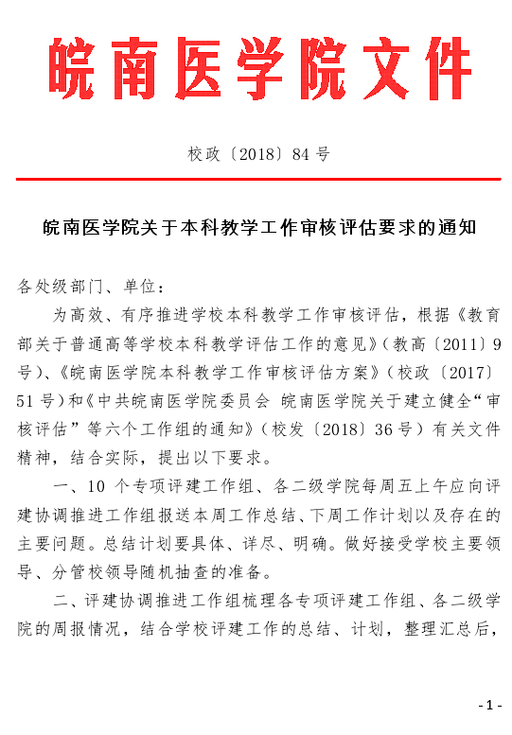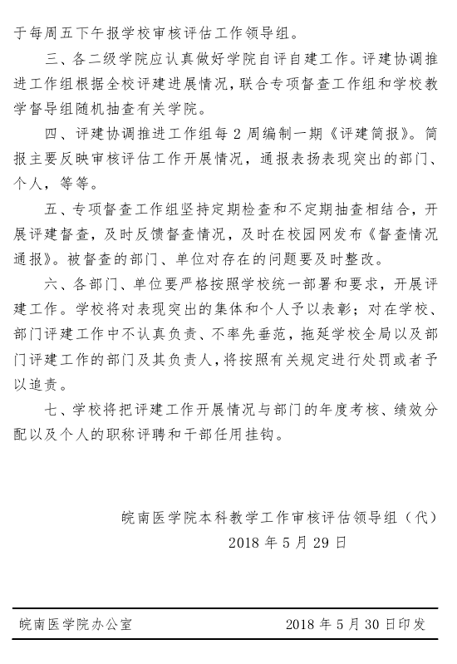
会议材料十一
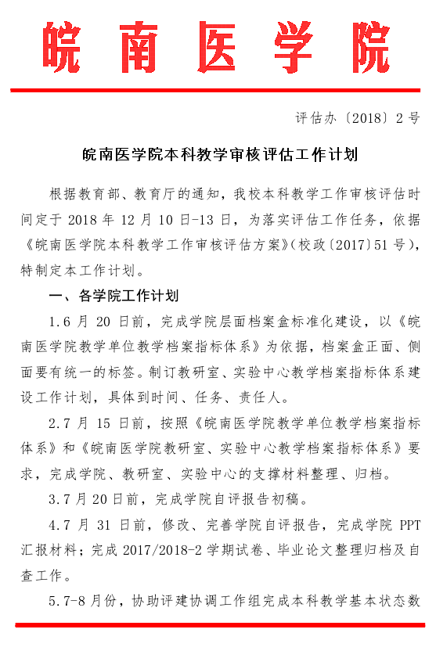
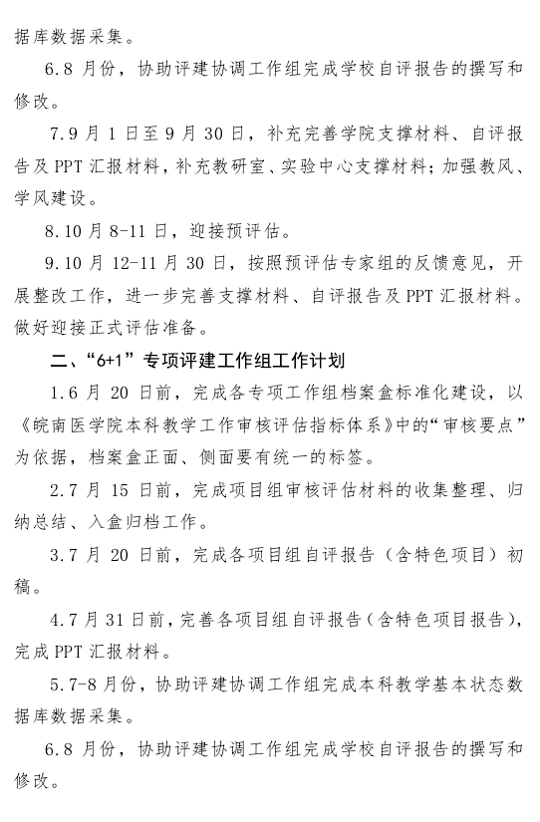
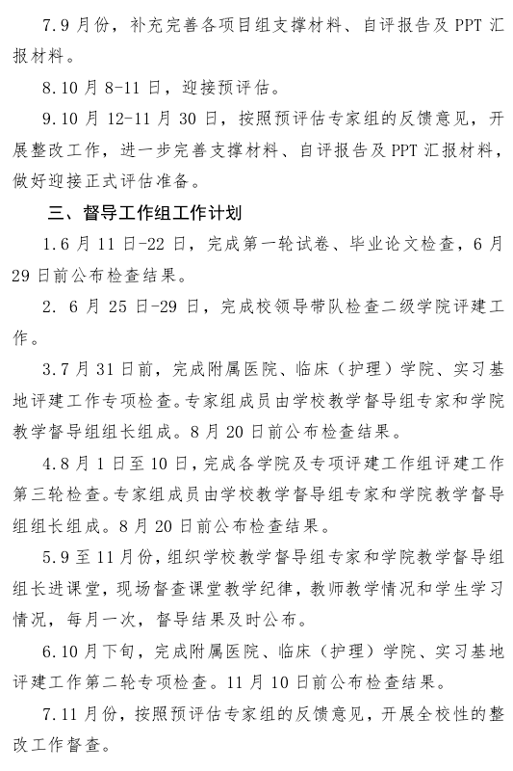
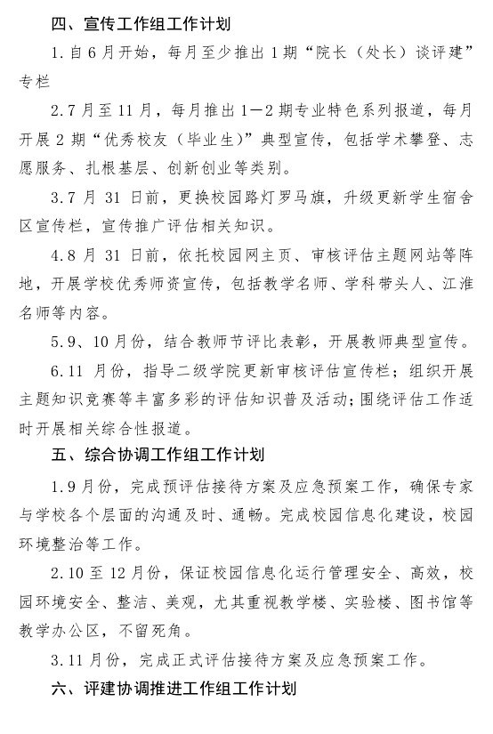
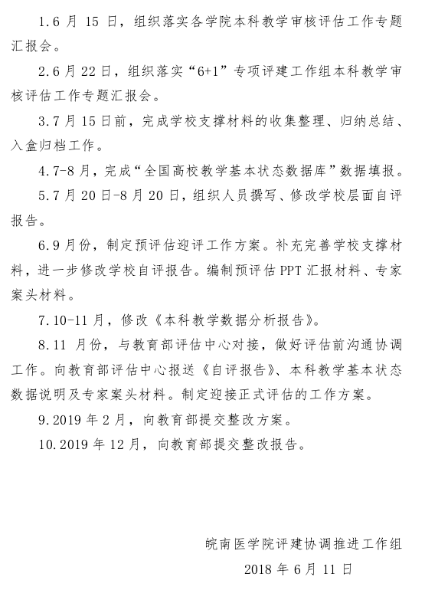

会 议 记 录

会 议 记 录

会 议 记 录

会 议 记 录

